

|  |
| --- |
| 3 |
|  |

# Responsive markup

## Задачи

Необходимо сверстать макет страницы используя подход mobile first.(компоненты страницы на усмотрение разработчика).

Подключить к странице валидный CSS reset.

Для всех элементов страницы использовать box sizing: border box.

Для реализации задания следует пользоваться следующими размерами для медиа запросов:

1. 1200px
2. 992px
3. 768px
4. 320px

Все используемые при верстке картинки находятся в папке с дополнительными материалами.

### Задача 1

Сверстать мобильную версию сайта.

Макет мобильной версии предоставлен в дополнительных материалах в файлах:

Mockup_mobile_1.PNG

Mockup_mobile_2.PNG

Mockup_mobile_3.PNG

Mockup_mobile_4.PNG

На сайте должны присутствовать такие элементы как:

1.Заголовок страницы, имеющий кнопку, картинку с лого и название сайта;



2.Поле поиска;



3. Форма входа на сайт;

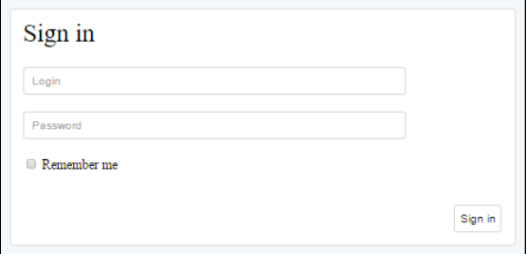

4. Галерея с картинками;

5. Статья с картинкой, заголовком и содержимым;

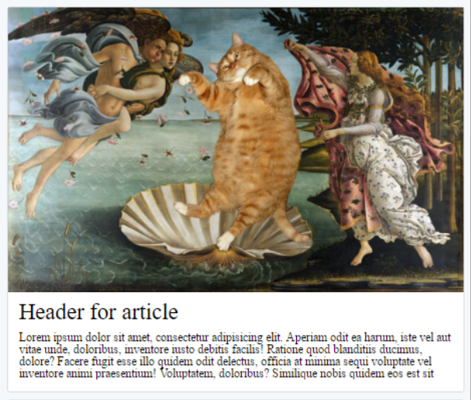

6. Нижний колонтитул с картинками-ссылками;



#### Задача 2

Добавить верстку и стили для планшетной версии.

Макет планшетной версии предоставлен в дополнительных материалах в файлах:

Mockup_tablet_1.PNG

Mockup_tablet_2.PNG

В планшетной версии сайта должно измениться:

1. В заголовочном блоке должно появиться поле Search.

Кнопка Button должна исчезнуть, вместо неё должен появиться блок с аватаром пользователя и пользовательским именем;



1. В блоке Gallery должен измениться способ отображения: с вертикального на горизонтальный.

Блоки Sign in и Gallery в планшетной версии располагаются рядом, в отличии от мобильной версии.

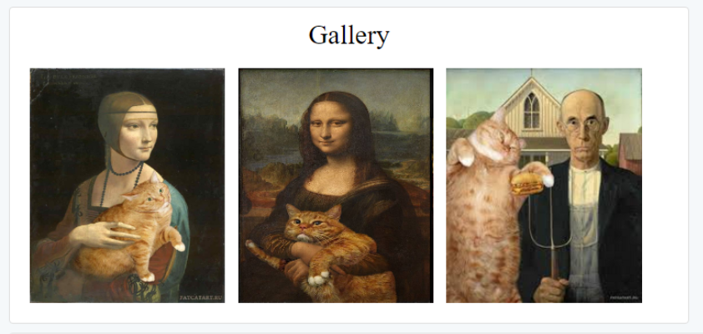

1. Блок со статьей должен выглядеть так

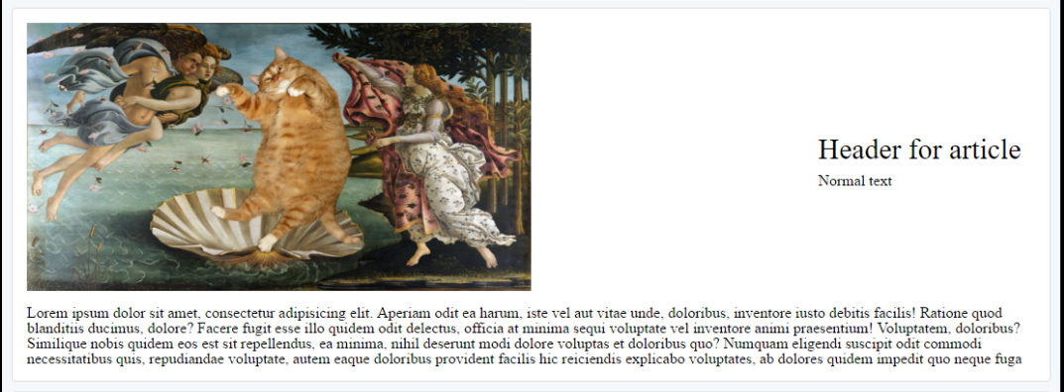

#### Задача 3

Сверстать версиядля десктопа.

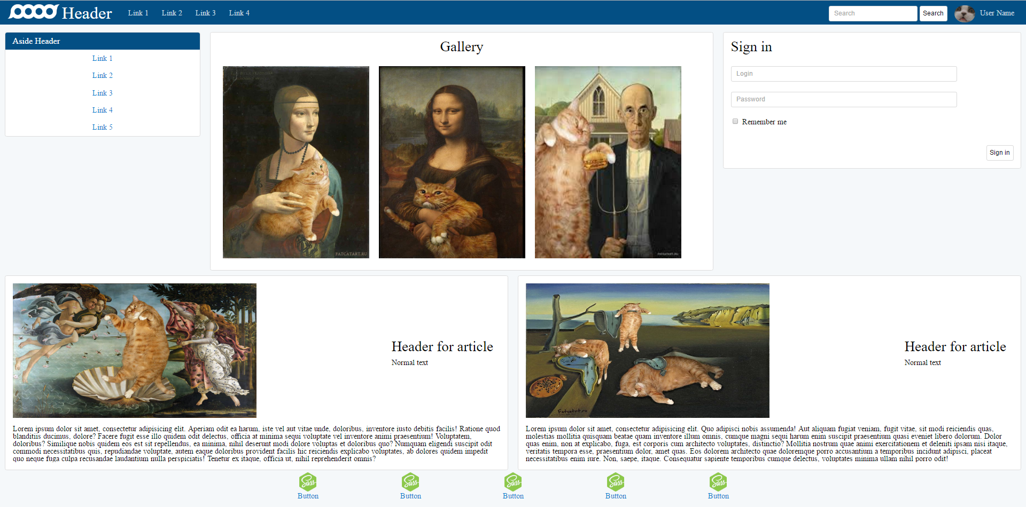

Макет планшетной версии предоставлен в дополнительных материалах в файле:

Mockup_full_screen.PNG

В полноформатной версии должно измениться:

1. Должен появиться блок с меню

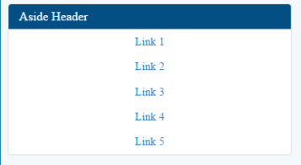

1. Блоки со статьями в полноформатной версии должны распологаться рядом друг с другом.

Примечания: При выполнении задания следует пользоваться медиа запросами без использования вспомогательных библиотек(например Bootstrap). Все активные элементы интерфейса должны менять свои стили при наведении на них и их активации